**课程实践作业三**

建立本地GIT仓库，并推送到GITHUB。客户端GIT软件建议使用EGIT，也可是其他任意同学们熟悉的GIT软件，如: Github for Windows。

**要求：**

1、本地建立不少于2个仓库，对应GITHUB中：文档和代码作业仓库；

2、将第1，2次作业文档推送到GITHUB中；

3、记录本地仓库建立和推送过程（**需采用实践过程中的截图**），撰写规范文档。

**一、EGIT的安装**

**1.1、EGIT的基本信息和特点**

EGIT的基本信息：

Git 作为进来最流行的分布式版本控制软件来说应用的十分广泛。EGit就是一款Eclipse上的Git插件。

EGIT的特点：

EGit目前还是一个出于孵化期间的项目，因此EGit 0.7.1并没有提供对Git全部功能的支持，同 时也无法保证没有bug(当然EGit 0.7.1是经过严格的测试之后才发布的正式版本)，但对于笔者这样的用户来说能满足基本的功能并且可以方便的享受Eclipse整合git功能即可。同 时作者表示在Eclipse下一个发行版Eclipse Helios到来之际将发布EGit 0.8，届时EGit的功能将更加强大，同时提供更多的新特性支持。

（以上来源于百度词条）

**1.2、EGIT的安装**

在Eclipse Marketplace 中搜索 EGIT。

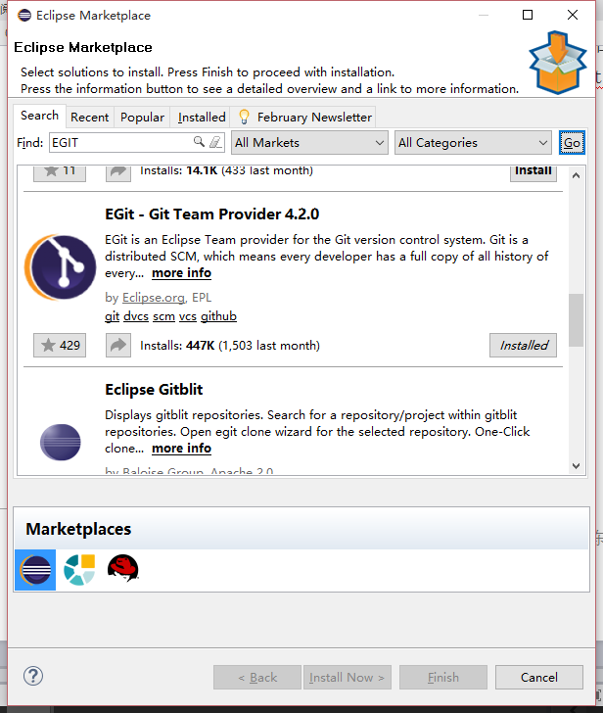

点击Install 安装。

1. **EGIT的配置**

通过Eclipse上方菜单中的windows进入 Preferences。

按照下图分步操作。

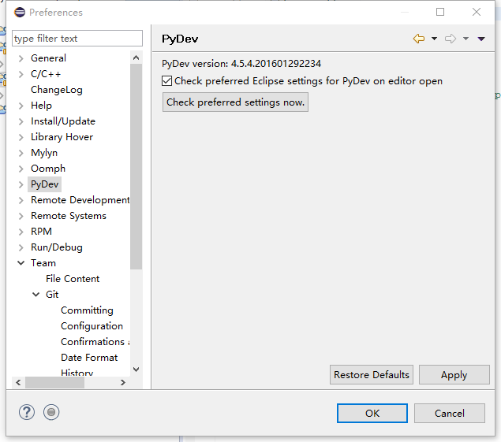

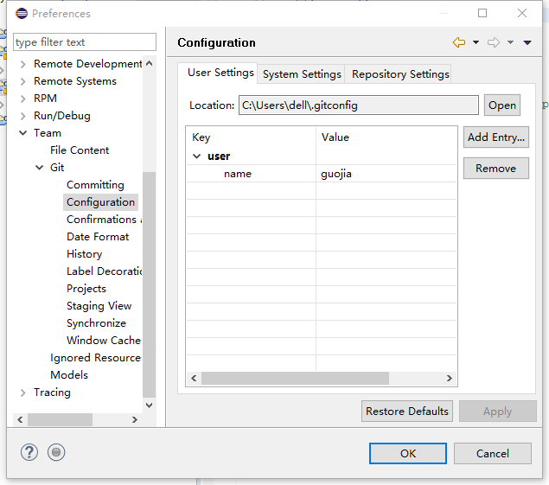

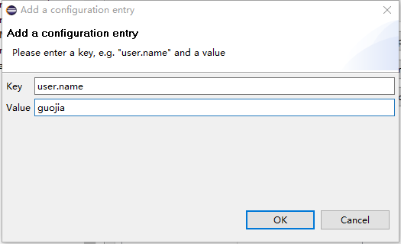

配置完成。

**三、新建项目并将代码提交到本地的GIT仓库中**

创建一个新的工程code

按照下图过程将code提交到本地仓库。

（过程截图是后新建项目截图的）

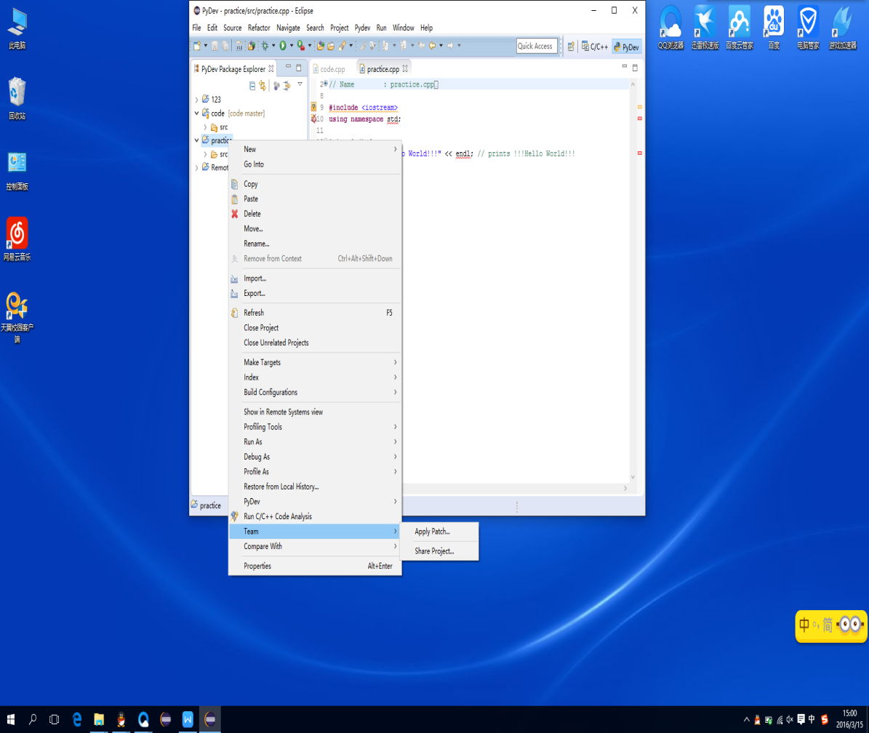

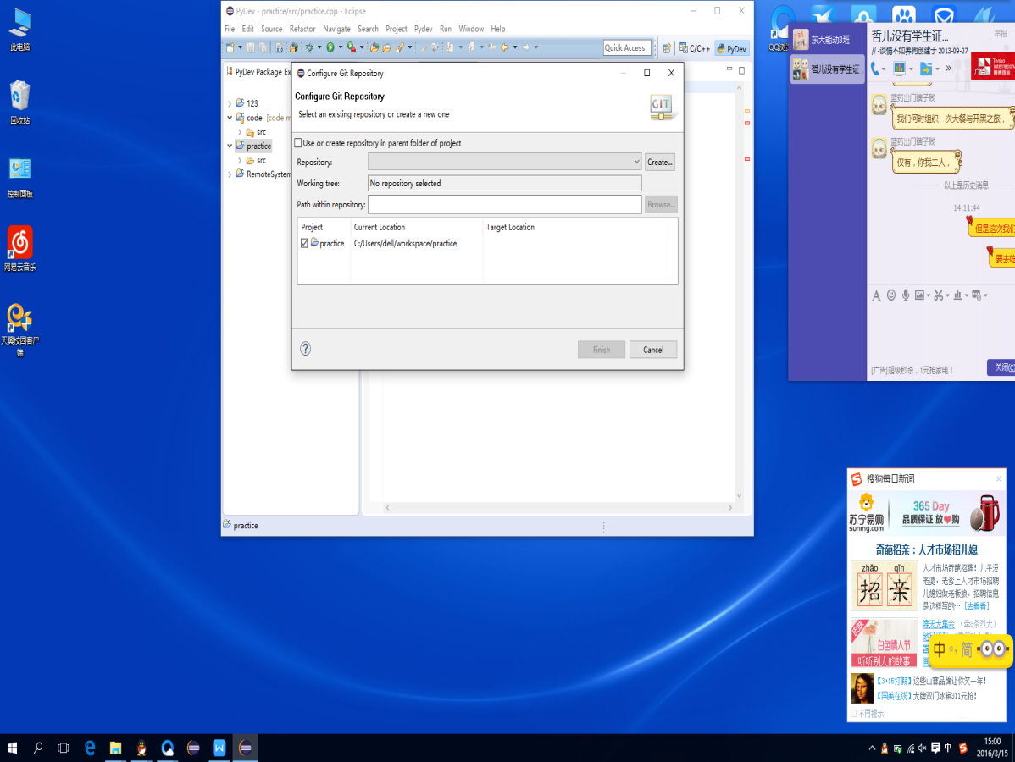

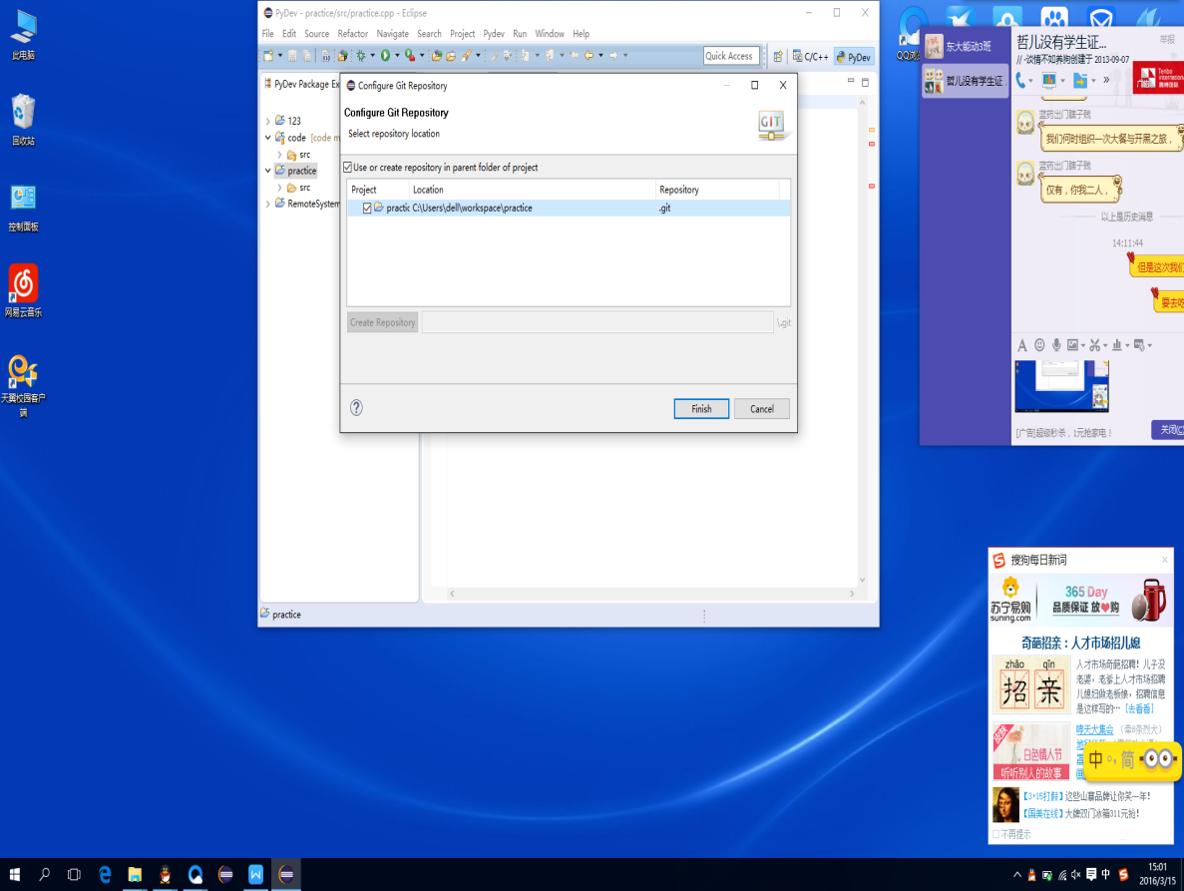

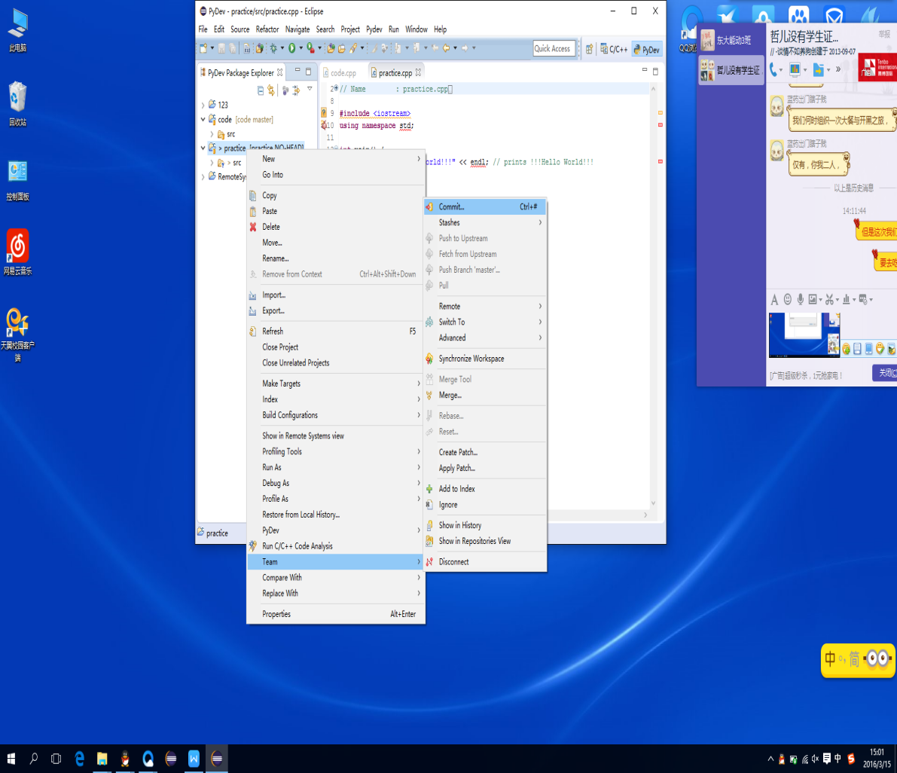

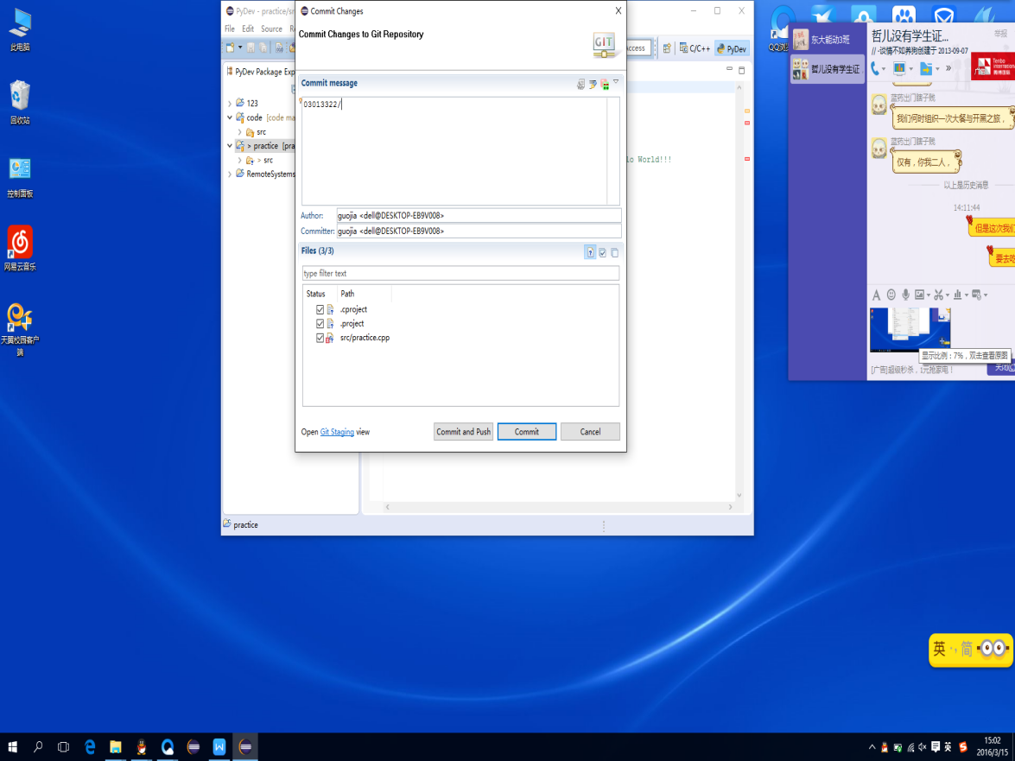

成功提交代码到本地仓库。

1. **将本地代码提交到远程的GIT仓库中**

**在GitHub 中建立Code仓库用来存放代码作业。**

**记录网络仓库的地址。**

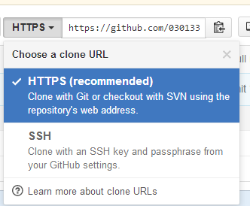

**开始将代码上传到网络仓库中。**

**按照下图分步操作。**

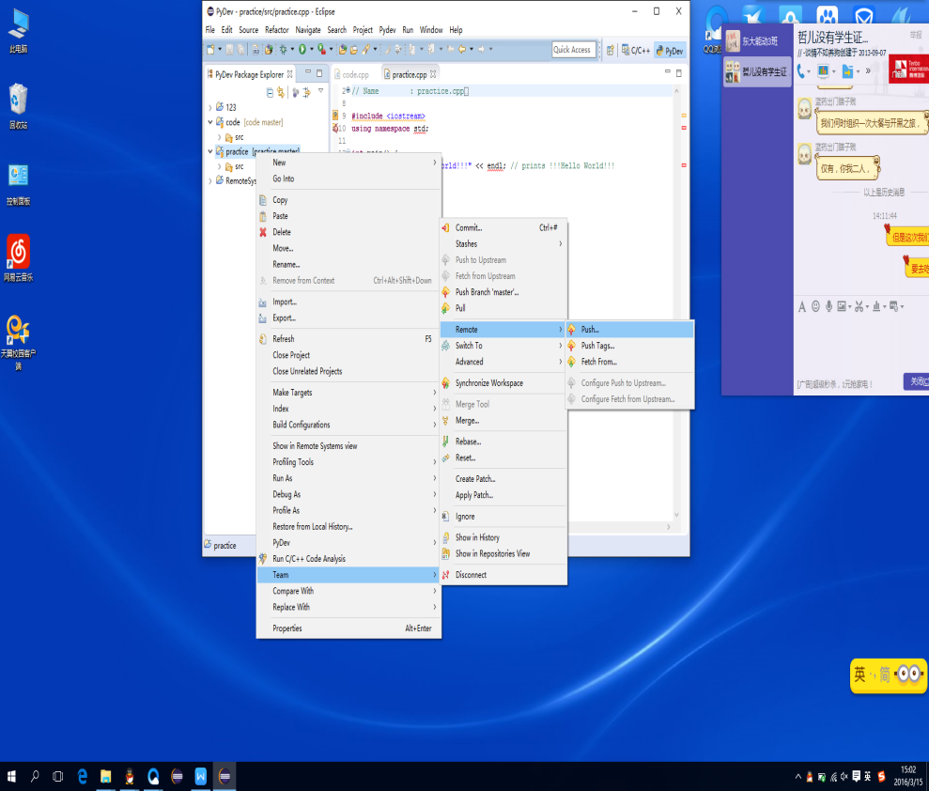

将HTTP地址复制到URL一栏中，输入账户密码。

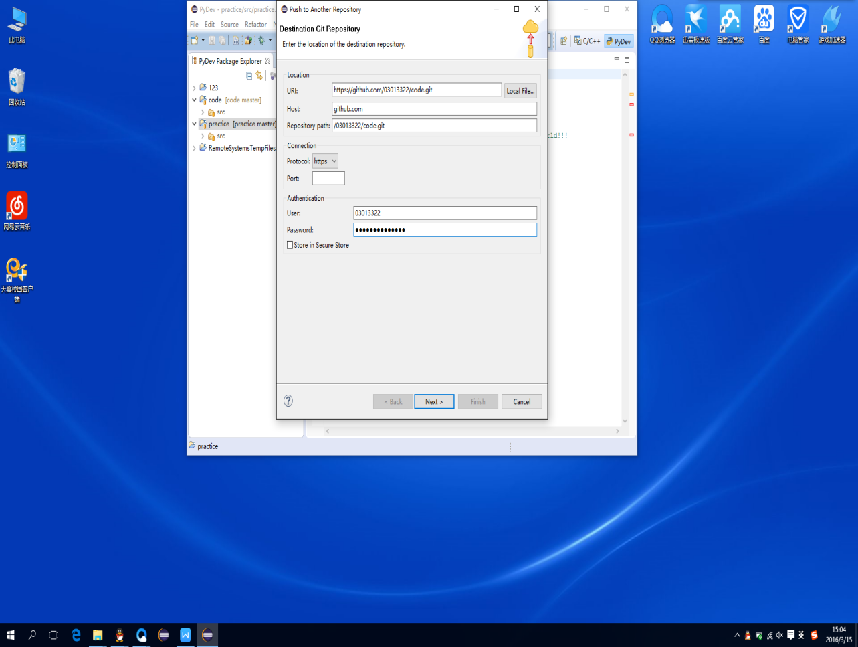

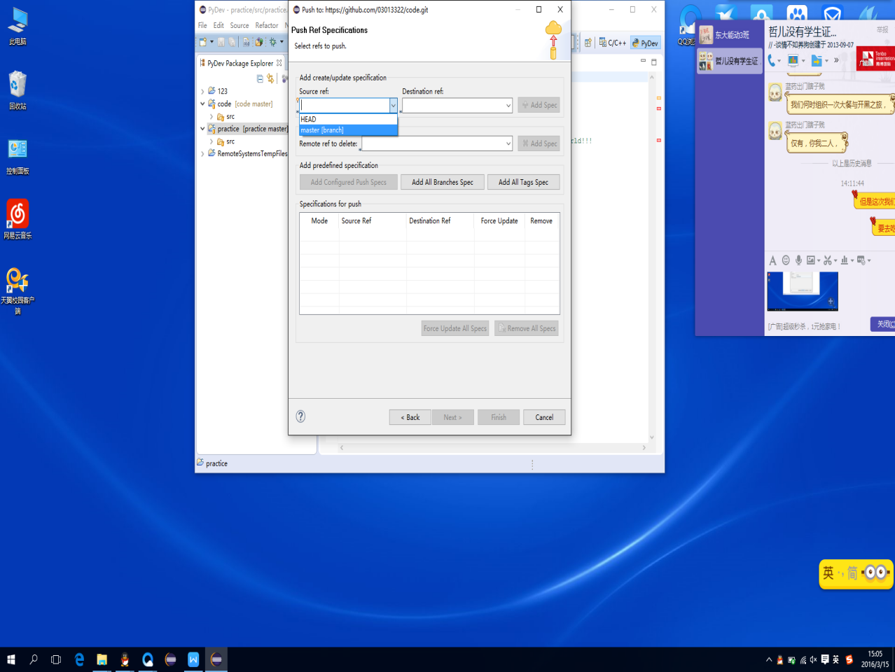

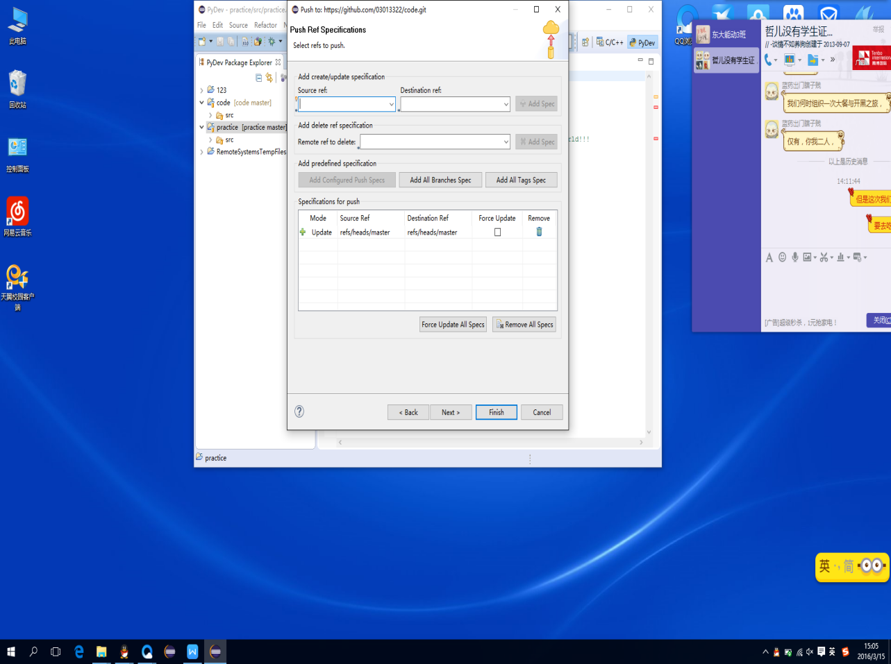

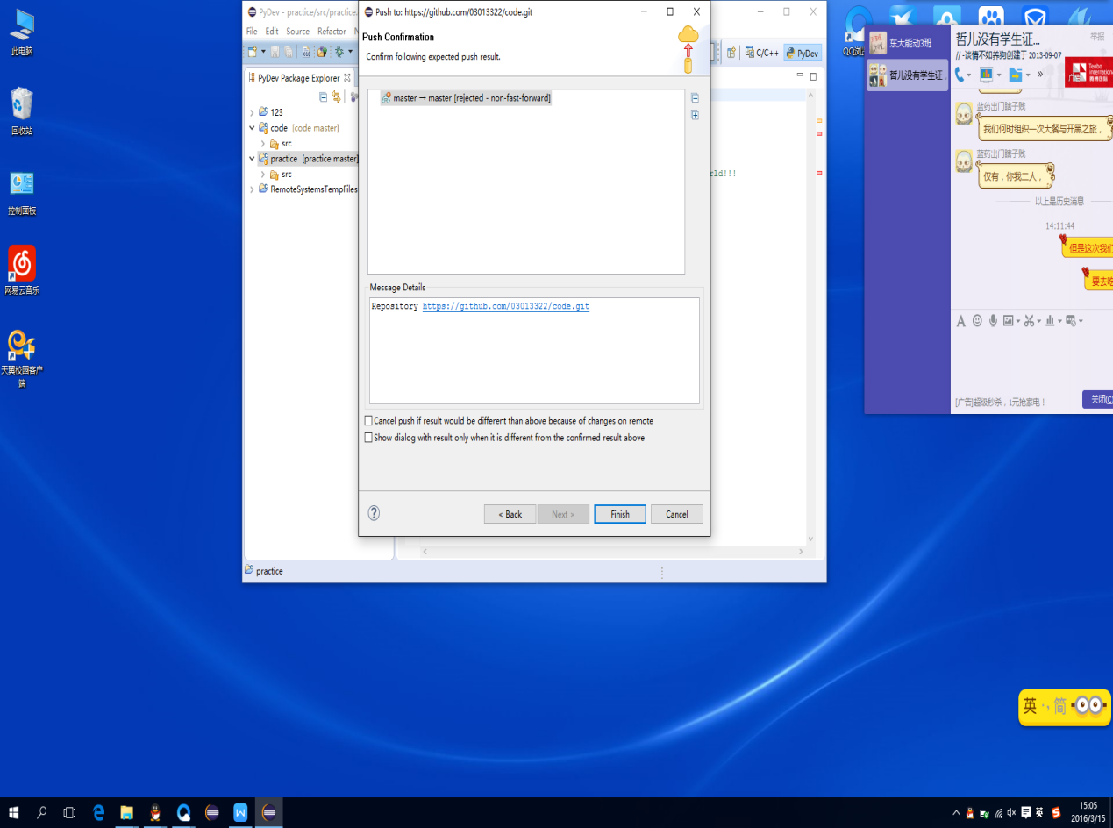

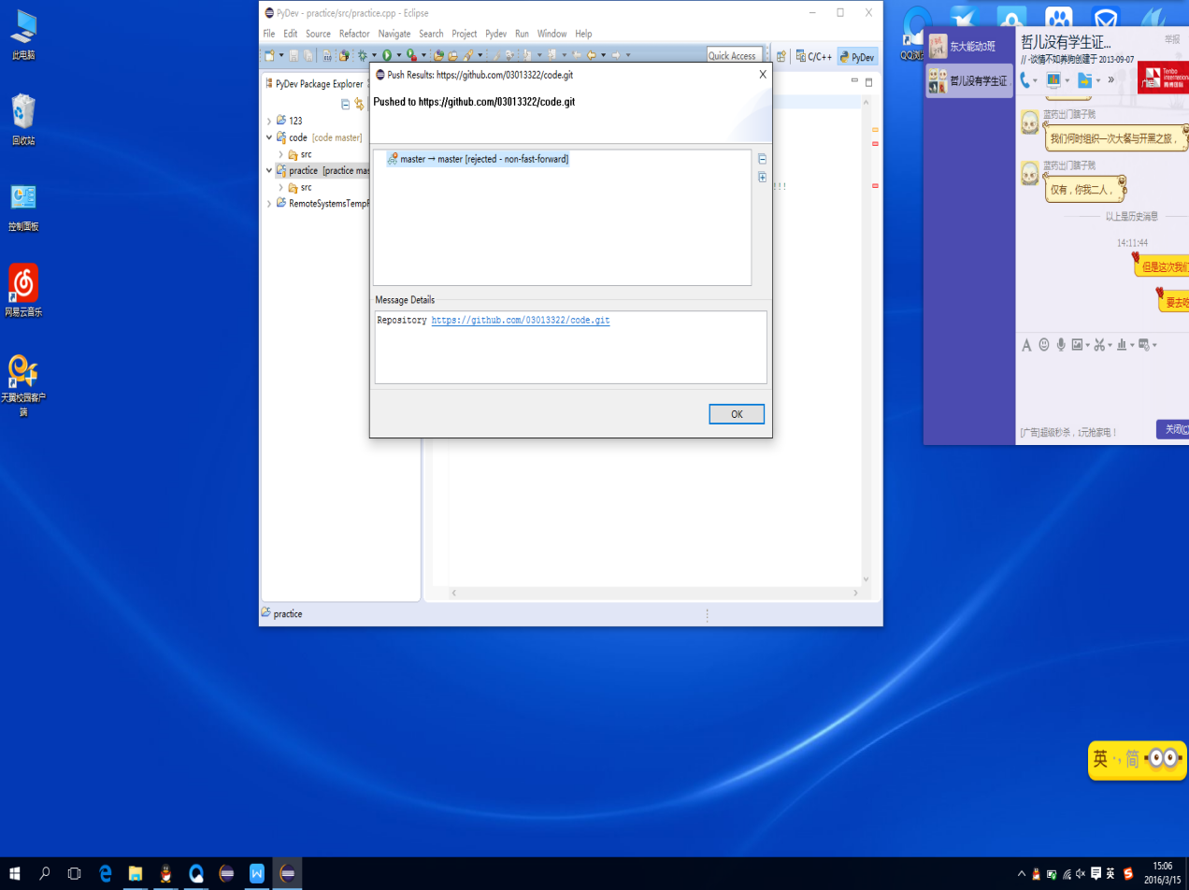

这样提交远程GIT就完成了，可以在https://github.com核对一下代码是否已经提交。

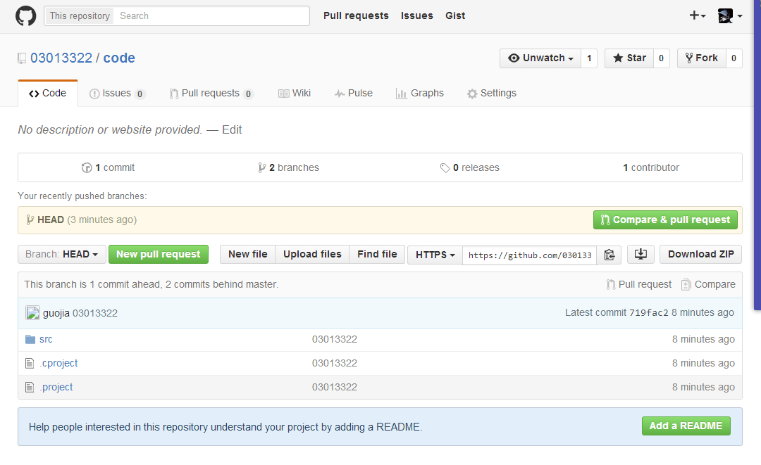

1. **推送文档**

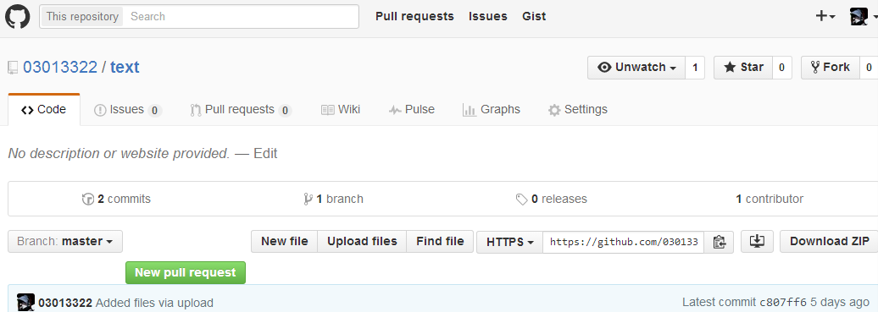

点击upload files 。

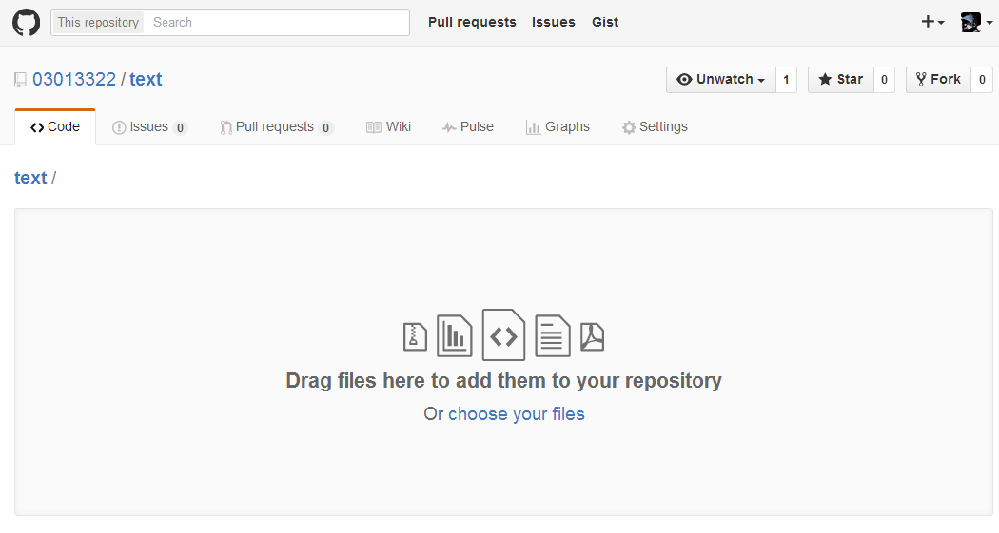

将要上传的文档拖动至网页中，点击确定上传。

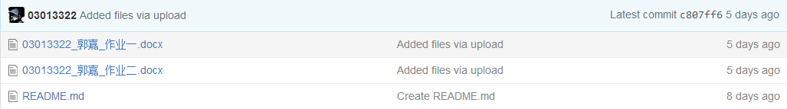

上传完成。